Приложение 1
к распоряжению
администрации города
от _____________ № _________

СВЕДЕНИЯ
о границах публичного сервитута

Местоположение границ  публичного сервитута | Красноярский край, г. Красноярск, Свердловский район
Система координат | МСК-167, зона 4
Метод определения координат | аналитический метод
Площадь земельного участка | 327 кв. м
Средняя квадратическая погрешность положения характерной точки (Mt), м | 0,1
Обозначение характерных  точек границ | Координаты, м
 | Х | Y
1 | 2 | 3
1 | 626872.79 | 97997.86
2 | 626872.04 | 97998.89
3 | 626866.51 | 98006.55
4 | 626863.95 | 98003.98
5 | 626863.95 | 98005.03
6 | 626861.78 | 98005.04
7 | 626861.76 | 98004.13
8 | 626856.95 | 98003.29
9 | 626856.95 | 97998.03
10 | 626858.02 | 97998.03
11 | 626856.97 | 97996.98
12 | 626849.50 | 97998.66
13 | 626841.48 | 97998.28
14 | 626820.99 | 97994.83
15 | 626800.30 | 97991.47
16 | 626781.59 | 97988.86
17 | 626780.92 | 97988.76
18 | 626781.42 | 97985.29
19 | 626782.07 | 97985.43
20 | 626798.86 | 97988.35
21 | 626806.08 | 97989.43
22 | 626811.99 | 97990.55
1 | 2 | 3
23 | 626821.14 | 97992.06
24 | 626824.48 | 97992.58
25 | 626830.13 | 97993.38
26 | 626842.67 | 97995.45
27 | 626844.02 | 97995.61
28 | 626846.97 | 97996.30
29 | 626858.53 | 97993.65
30 | 626862.87 | 97998.03
31 | 626863.95 | 97998.03
32 | 626863.95 | 97999.12
33 | 626865.74 | 98000.85
34 | 626868.47 | 97997.08
35 | 626869.49 | 97995.66
1 | 626872.79 | 97997.86

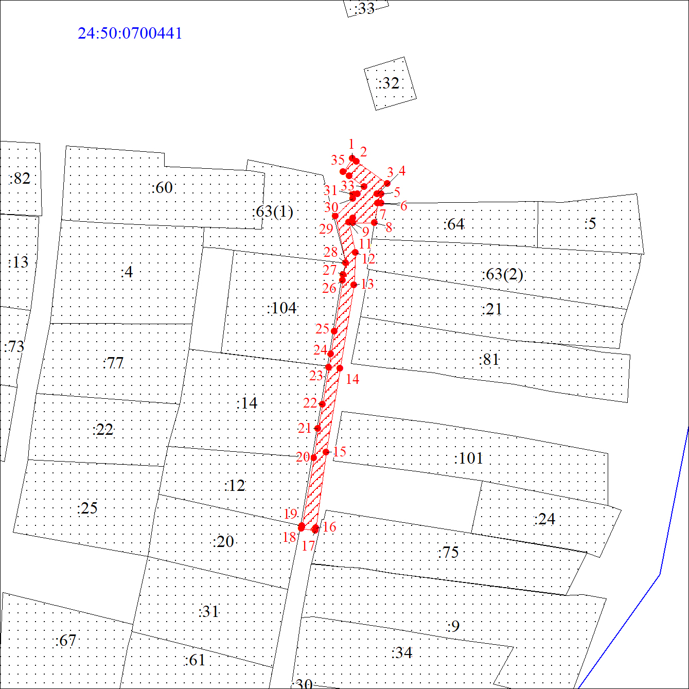
Масштаб 1:1000
Условные обозначения:
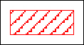 | – граница публичного сервитута;
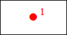 | – характерная точка границы публичного сервитута;
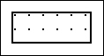 | – существующая часть границы, имеющиеся в ЕГРН сведения о которой достаточны для определения ее местоположения;
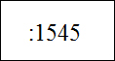 | – надписи кадастрового номера земельного участка, сведения о котором содержатся в ЕГРН;
 | – обозначение кадастрового квартала;
 | – граница кадастрового квартала.

